Jupyter Notebook学习笔记

Jupyter Notebook是一款开源的、基于Web的交互式计算环境，广泛用于数据分析、机器学习、科学计算和教学。Jupyter Notebook不仅可以编写和执行代码，还可以嵌入Markdown文本和LaTeX数学公式，方便用户在一个文档中进行编程、注释、公式推导、结果展示和报告生成。支持丰富的输出格式，包括图表、图片、动画等，可以通过Matplotlib、Seaborn、Plotly等库进行强大的数据可视化。

一、安装Jupyter Notebook
使用pip安装Jupyter Notebook，请按照以下步骤操作:

1.确保已安装Python和pip
Jupyter Notebook需要Python环境支持。如果你尚未安装Python，请先下载并安装Python(建议使用Python 3.3及以上版本)。安装Python时，pip通常会自动安装。Pip是Python的包安装工具。
在Python官网（https://www.python.org/）下载并安装Python(建议使用Python 3.3及以上版本)，如下图所示：
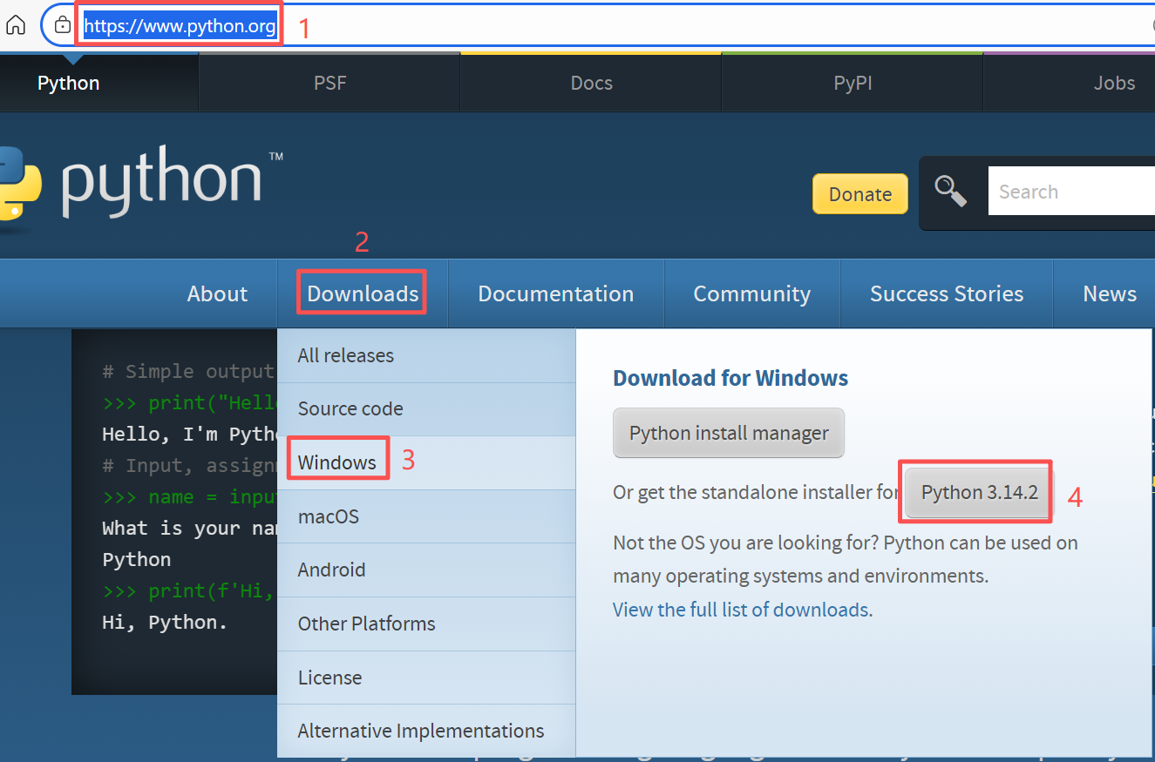
安装Python时，pip通常会自动安装。检查pip是否已安装的命令:
pip --version #查询pip安装版本及安装位置

2.升级pip(可选)
为了避免依赖项安装问题，建议先将pip升级到最新版本:
python.exe -m pip install --upgrade pip

3.安装Jupyter Notebook
在命令行中输入以下命令安装JupyterNotebook:
pip install notebook

4.修改Jupyter Notebook默认工作路径
Jupyter Notebook启动时默认的工作路径通常是当前用户的主目录:
-Windows:C:\Users\<用户名>
(1)打开命令行工具，输入以下命令生成配置文件:
jupyter notebook --generate-config
这会在默认路径(通常是C:\Users\你的用户名\.jupyter)下生成一个名为jupyter_notebook_config.py 的文件。
(2)用文本编辑器(如记事本或VSCode)打开。使用Ctrl+F 搜索以下内容:
# c.NotebookApp.notebook_dir = ''
删除行首的#，并在单引号内输入你希望设置的根目录路径。例如:
c.NotebookApp.notebook_dir = 'E:\\jupyter_notebook'
注意:路径中的反斜杠\需要写成双反斜杠\\。如果没有找到c.NotebookApp.notebook_dir="，可以直接复制过去。
(3)保存配置文件后，重启Jupyter Notebook，它就会以你设置的路径作为根目录启动。

二、安装中文语言包
默认Jupyter Notebook是英文界面，可以使用以下命令安装中文语言包。
pip install jupyterlab-language-pack-zh-CN

三、使用Jupyter Notebook

1.启动与界面
·启动:在终端输入jupyter notebook，浏览器会自动打开Jupyter 的界面http://localhost:8889/tree。
界面:主界面是文件管理器，可以创建、打开和管理.ipynb文件。

2.创建 Notebook
点击右上角的”New”按钮，选择"Python3"创建一个新的Notebook。默认文件名为Untitled.ipynb，可以重命名。

